**Proposta de Projeto Integrador**

**Data: 19/08/2023 Grupo: Equipe 7**

1. **Nome Projeto:** CrecheConnect
2. **Nome Usuário no GitHub:** albertlm
3. **Grupo de Alunos:**

|  |  |  |
| --- | --- | --- |
| **RA** | **Nome** | **e-mail** |
| 0030482123001 | Albert Leme de Brito | albert.brito@fatec.sp.gov.br |
| 0030482013035 | Camila Caroline Gonçalves de Pontes | camila.pontes@fatec.sp.gov.br |
| 0030482013011 | Guilherme Cerqueira Lima | guilherme.costa65@fatec.sp.gov.br |
| 0030482123024 | Jaquiel Jorge Moreno | jaquiel.moreno@fatec.sp.gov.br |
|  | Raphael Correa Ribeiro | raphael.ribeiro3@fatec.sp.gov.br |
| 0030482213031 | Rogerio Takashi Oue | rogerio.oue@fatec.sp.gov.br |

1. **Compreensão do Problema**

A falta de uma fonte centralizada e confiável dificulta aos pais acessar detalhes vitais, como horários, currículos, preços e disponibilidade de vagas. Além disso, a ausência de avaliações autênticas de clientes faz com que tomar uma decisão informada seja um desafio, resultando em incerteza sobre a qualidade da educação oferecida. A carência de uma plataforma consolidada prejudica tanto os pais, que desejam o melhor para seus filhos, quanto as próprias creches, que perdem a oportunidade de se destacar em um mercado competitivo.

O projeto CrecheInfo visa resolver esse problema ao criar uma solução abrangente e informatizada. Através de um ambiente online acessível, os pais podem facilmente acessar informações detalhadas sobre creches particulares, incluindo horários, currículos, preços, disponibilidade de vagas e avaliações genuínas de outros pais. Essa plataforma não apenas simplifica a busca, mas também proporciona uma ferramenta poderosa para comparar opções e tomar decisões embasadas. Ao unir informações relevantes e confiáveis em um só lugar, o CrecheInfo visa revolucionar a maneira como os pais selecionam creches, tornando o processo mais eficiente e transparente, ao mesmo tempo em que beneficia as creches ao destacar suas ofertas únicas e qualidade educacional.

1. **Proposta de Solução de Software e Viabilidade**

Através de uma interface intuitiva e amigável, a plataforma centralizará informações vitais sobre creches, incluindo horários, currículos, preços, disponibilidade de vagas e avaliações de clientes, proporcionando uma experiência informada e sem complicações.

1. **Visão Geral dos Pré-Requisitos**

* Base de Dados Abrangente: Criaremos um banco de dados abrangente de creches particulares, agregando informações detalhadas e atualizadas de diferentes regiões.
* Perfil de Creches: Cada creche terá seu próprio perfil com informações detalhadas sobre horários, programas educacionais, atividades extracurriculares, preços e mais.
* Ferramenta de Comparação: Os pais poderão comparar facilmente diferentes creches com base em critérios importantes, como localização, custos, currículos e avaliações.
* Avaliações Autênticas: Implementaremos um sistema robusto de avaliações, permitindo que pais e responsáveis compartilhem suas experiências reais e avaliações honestas sobre as creches.
* Calendário e Disponibilidade: As creches poderão atualizar informações em tempo real, incluindo disponibilidade de vagas e datas de inscrição.
* Sistema de Notificações: Os usuários receberão notificações sobre datas importantes, atualizações de creches favoritas e novas avaliações.
* Segurança de Dados: Implementaremos medidas de segurança para proteger informações pessoais e garantir a integridade das avaliações e dados.
* Suporte para Creches: Ofereceremos ferramentas para as creches gerenciarem seus perfis, fornecendo informações precisas e respondendo a avaliações.

1. **Conceitos e Tecnologias Envolvidos**

* Frontend: HTML, CSS, React.js
* Backend: Node.js, Express.js
* Banco de Dados: MongoDB
* Autenticação e Segurança: JWT, Criptografia
* Notificações: Email ou Mensagens Push

1. **Situação atual (estado-da-arte)**

Após pesquisa na internet, descobriu-se que existem sites que agregam informações sobre creches. Porém, esses sites são generalistas, envolvendo diversos tipos de negócios, como restaurantes, academias etc. dessa forma, não possuindo informações detalhadas sobre disponibilidade, horários, comparações, entre outras informações inseridas no item 4 desse artigo.

Alguns sites pesquisados podem ser vistos abaixo:

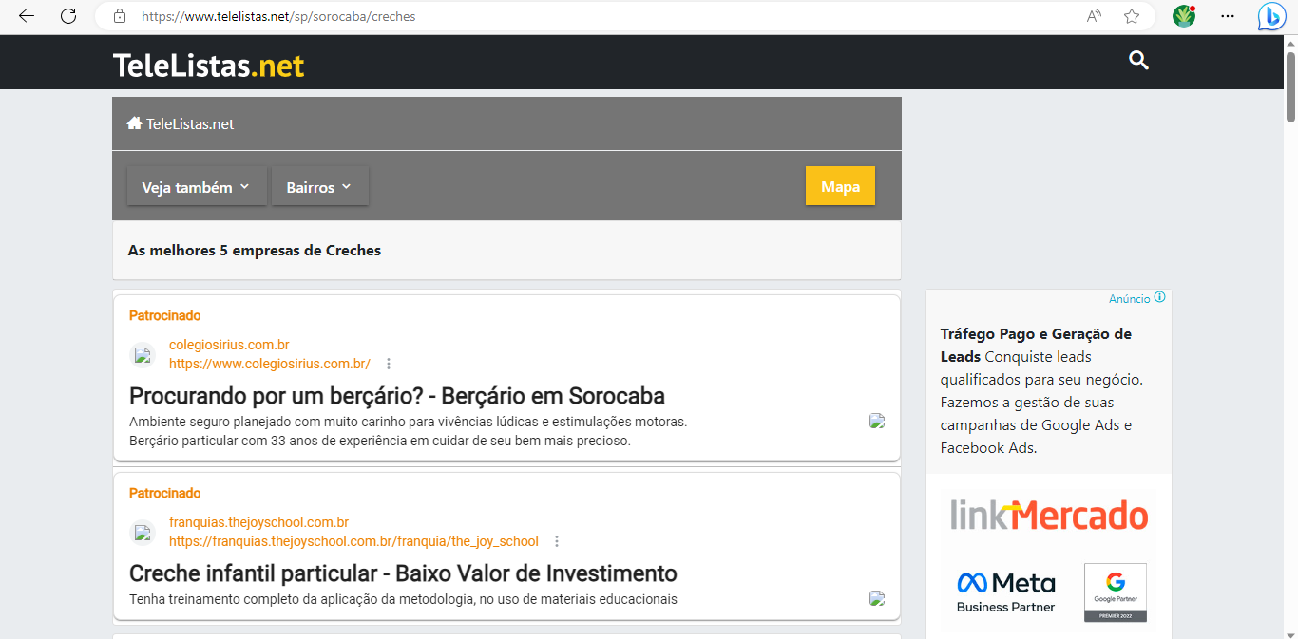

Fonte: https://www.telelistas.net/sp/sorocaba/creches

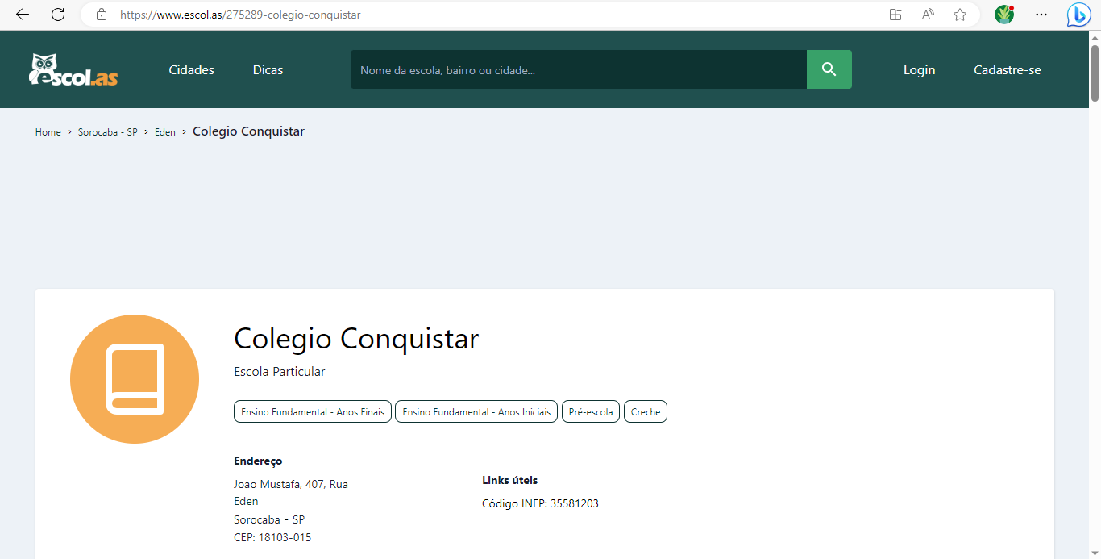

Fonte: https://www.escol.as/275289-colegio-conquistar

1. **Glossário**

* **Plataforma CrecheConnect:** A solução informática desenvolvida para conectar pais a creches particulares, oferecendo informações detalhadas e ferramentas de comparação para facilitar a tomada de decisões.
* **Creches Particulares:** Instituições privadas que oferecem serviços de educação infantil e cuidados para crianças em idade pré-escolar, fora do âmbito escolar tradicional.
* **Perfil de Creche:** Uma página dedicada a cada creche, contendo informações essenciais como horários, programas educacionais, atividades extracurriculares, preços e avaliações.
* **Ferramenta de Comparação:** Recurso que permite aos usuários comparar diferentes creches com base em critérios específicos, como localização, custos e programas educacionais.
* **Avaliações Autênticas:** Opiniões e feedback reais de pais e responsáveis que tiveram experiência com uma creche específica, fornecendo insights valiosos para outros pais.
* **Calendário e Disponibilidade:** Recurso que permite que as creches atualizem informações em tempo real, incluindo datas de inscrição, disponibilidade de vagas e eventos.
* **Sistema de Notificações:** Funcionalidade que envia aos usuários alertas e atualizações sobre datas importantes, novas avaliações e eventos relacionados às creches favoritas.
* **Segurança de Dados:** Conjunto de medidas e práticas que garantem a proteção das informações pessoais dos usuários e a integridade dos dados armazenados.
* **Autenticação:** Processo de verificação da identidade do usuário para permitir o acesso seguro à plataforma, geralmente usando credenciais como nome de usuário e senha.
* **Banco de Dados MongoDB:** Um sistema de gerenciamento de banco de dados NoSQL orientado a documentos, usado para armazenar informações sobre creches e usuários.
* **Currículo:** O conjunto de atividades educacionais e experiências de aprendizado oferecidas por uma creche, incluindo abordagens pedagógicas e objetivos educacionais.
* **Atividades Extracurriculares:** Atividades educacionais, esportivas, culturais ou recreativas oferecidas pelas creches além do currículo principal.
* **Transparência:** Princípio de tornar informações relevantes acessíveis e claras para os usuários, permitindo uma tomada de decisão mais informada.
* **Integridade:** Garantia de que as informações e os dados permanecem precisos e não são corrompidos durante o armazenamento e a transmissão.
* **Experiência do Usuário (UX):** O design e a interação planejados para proporcionar aos usuários uma experiência positiva e eficaz ao usar a plataforma.
* **Interface Intuitiva:** Um design de usuário que é fácil de entender e usar, minimizando a necessidade de instruções ou aprendizado complexo.
* **Empoderamento dos Pais:** Dar aos pais o conhecimento e as ferramentas para tomar decisões educacionais informadas e confiantes para seus filhos.
* **Educação Infantil:** A fase inicial da educação formal que atende a crianças em idade pré-escolar, focando no desenvolvimento cognitivo, social e emocional.
* **Acessibilidade:** Garantir que a plataforma seja utilizável por todas as pessoas, independentemente de suas habilidades ou necessidades especiais.